Пробуждение.
I. Костюмы.
II Реквизит и декорации - на последней странице

- I. КОСТЮМЫ - ВАЖНЫЕ ОБЩИЕ ПРИНЦИПЫ
Для девочек – юбки длинные и НЕ обтягивающие, НЕ узкие (см. фотографии в конце документа)
РУКАВА обязательны (длинные) ТУФЛИ с ЗАДНИКАМИ, никакие виды шлёпанцев не годятся. Каблуки –не высокие.
Для мальчиков – костюм или костюмная жилетка. Галстук - см КАРТИНКИ ниже
НЕ ДЖИНСЫ
ТУФЛИ - никаких кроссовок
НОСКИ – НЕ белые, а в цвет туфель или брюк
Для всех - НИКАКИХ АНГЛИЙСКИХ БУКВ или ЭМБЛЕМ ФИРМ
ГДЕ БРАТЬ КОСТЮМЫ – см. предложения в КОНЦЕ документа

ПО КАЖДОМУ ПЕРСОНАЖУ

Мальчик - укороченные штаны, матроска или курточка. И бант (как на фотографии).

Отец - рубашка, жилетка, пиджак (см. фотографию - семья 1912 г)

Загурский –костюм, желательно светлый, лучше тройка с жилеткой

Троттибэрн - костюм матроса - тельняжка, трубка
Смолич. - не на работе, легкие штаны и рубашка (см. фотографии)

тетя Бобка - кофта с юбкой или платье, платок на голову (см. фотографии)

ФОТОГРАФИИ ПЕРСОНАЖЕЙ В КОСТЮМАХ – В КОНЦЕ ДОКУМЕНТА

ГДЕ БРАТЬ КОСТЮМЫ
- На концертном WEBSITE есть каталог костюмов, которые хранятся в доме Марианны Эпштейн, мамы наших выпускников. Марианна до сих пор помогает нашему театру. Просмотрите каталог. Марианна скоро объявит COSTUMES OPEN HOUSE
- ДРУГИЕ РЕСУРСЫ

- Прокат театральных костюмов
А) The Brandeis Department of Theater Arts has an extensive inventory of period and modern costumes – НЕ ЛЕТОМ След страница

(Please contact the Costume Stock Room at 781-736-3393 for hours of operation and further information.
Rental fees range from $5.00 to $15.00 per costume and are determined by the stock keeper at the time of rental.
http://www.brandeis.edu/arts/btc/docs/PDFCostumeRentalPolicies.pdf
The Brandeis entrance is at 415 South street in Waltham. Once you enter campus go left at the welcome booth, then uphill and left at the stop sign. Go all the way to the parking lot next to a round building called Spingold Theatre. The costume stockroom is in room 214
There are some dresses, lots of blouses, tops, skirts, lots of men’s clothes
Everything else (cool bathrobes, aprons, shawls, etc. etc.).
Тhe majority of things are more modern looking than we needed, but there is still enough to sort through. The cost is $15 per costume (so we got blouse, skirt, apron all for 15, plus a dress for 15). You have to leave a $30 deposit too, but you get that back when you return. There is easy parking next to the building. The hours are a bit funny (there is a recording with them if you call there), but there are three afternoons 3:30-6:30 plus some earlier times).
Б) на Kneeland St в Бостоне ($60)

2) Комиссионные магазины, в прошлом нам очень помог Savers на 1-й дороге в West Roxbury
3) Some parents talk to their children schools art departments. Они иногда дают костюмы из школьного театра.

5) Ebay: http://www.ebay.com
- You can look through the category:
Home > All Categories > Clothing, Shoes & Accessories > Women's Clothing > Misses > Dresses >
You can attempt a search. E.g.:
edwardian,victorian,19th,nineteenth,"civil war") (costume,historical,history,theatrical,costume,reproduction,gown)

6) AMAZON.com (vintage, retro)

7) Такие костюмы, как у ОТЦА и ЗАГУРС+КОГО, обычно можно одолжить у знакомых

ДЕКОРАЦИИ И РЕКВИЗИТ

МАЛЬЧИК
Пюпитр
Скрипка
Ноты для скрипки
Книжка Дюма или Тургенева (маленькая цветная)
Трагедия, написанная от руки

Трубка (?) для Троттиберна

Стол(забрать у Нины), скатерть (нужно найти) и 3 стула (у Миши)
3 тарелки, 3 вилки (есть ли у Миши?)
Граммофон (есть у Миши)

ФОТОГРАФИИ КОСТЮМОВ

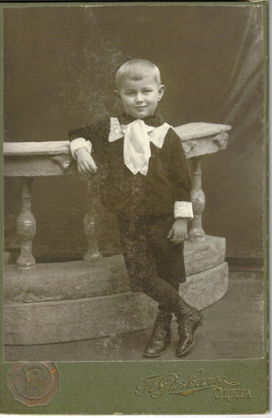

Фотография мальчика 1912 года (с бантиком)
След страница
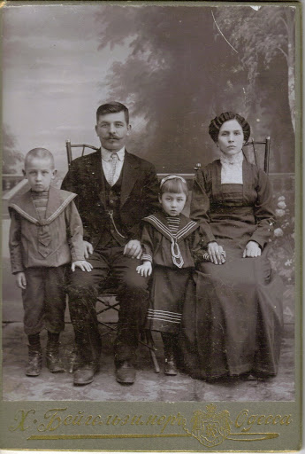

Семья 1912 года (можно взять костюм мальчика и костюм папы)

След страница

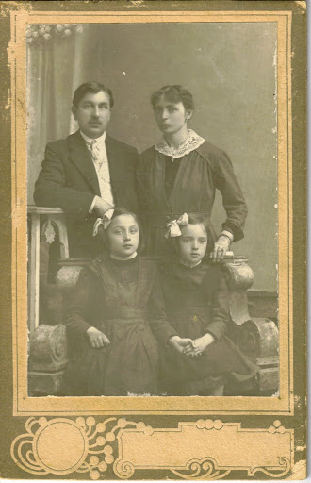

Семья 1912 года -2 (костюм папы)

След страница
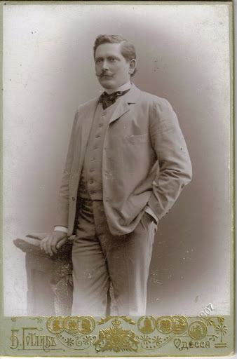

Загурский (вар 1)

След страница
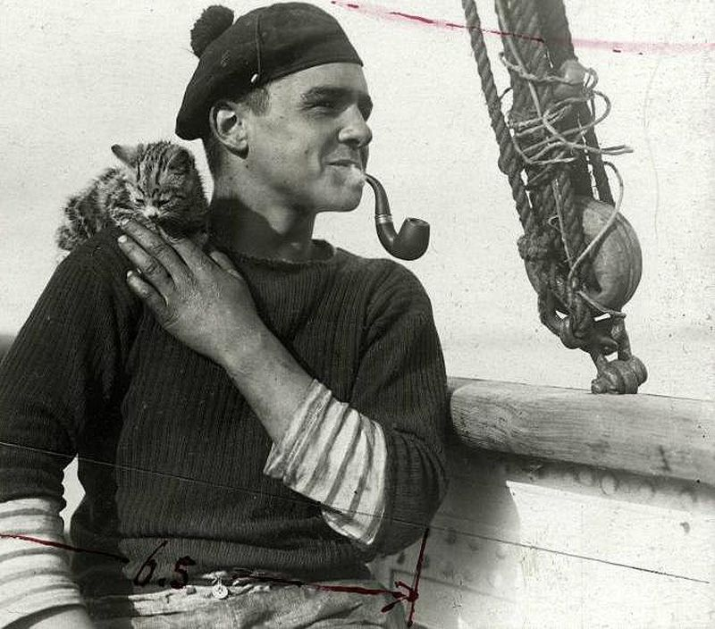

Не очень старый моряк – Троттибэрн

След страница

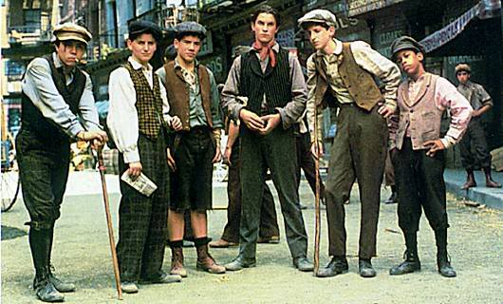
Смолич – (легкие летние брюки, рубашка. Жилетка и кепка – по желанию)

След страница

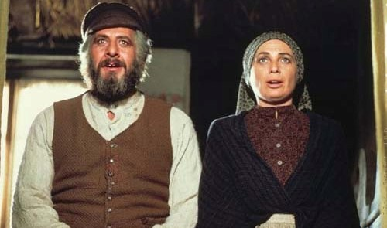
Тетя Бобка

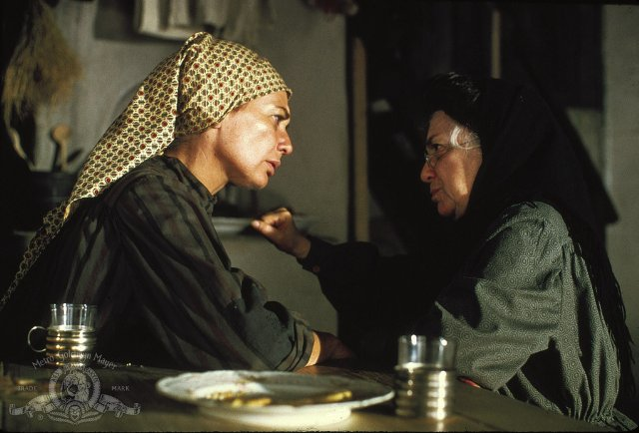

Тетя Бобка (вариант 2)

